目 录
目 录 1
第1章 STM32F4实验系统的资源介绍 3
系统功能概述 3
系统硬件资源 4
第2章 开发环境安装使用说明 18
一、RealView MDK5.17集成开发环境与J-link驱动安装mdk 18
第3章 基于STM32F407的Cortex-M4系统资源实验 23
第4章 基于STM32F4教学系统A实验 24
实验1 GPIO-KEY实验 25
实验2 EXTI实验 27
实验3 Eeprom_24C02实验 28
实验4 Uart3实验 29
实验5 WWDG实验 30
实验6 STOP模式实验 31
实验7 SysTick实验 32
实验9 flash实验 34
实验10 TIME实验 35
实验11_1 基于USB设备的DEVICE实验 37
实验11_2 基于USB设备的HOST实验 38
实验12 基于以太网的Web服务器实验 41
第5章 基于STM32F4教学系统B实验 43
实验1 Lcd刷屏实验 44
实验2 TFT API实验 45
实验3 TFT touch实验 46
实验4 TFT 字库实验 47
实验5 Ucosii(2.86)+ucgui(3.90a)+ucgui_demo实验 47
第6章 基于STM32F4教学系统C实验 49
实验1 核心板按键测试 50
实验2 GSM模块实验 51
实验3 继电器实验 52
实验4 DHT11实验 53
实验5 RFID实验 55
实验6直流电机 56
实验7步进电机 57
实验8 LED键盘实验 58
实验9点阵实验 59
实验10加速度、气压和人体实验 60
第7章 相关软件设置 61
一、串口调试助手的设置 61
二、字库提取软件的使用 63

第1章 STM32F4实验系统的资源介绍

系统功能概述
STM32F4教学实验系统是属于一种综合的教学实验系统，该系统基于Cortex-M4内核的32位群星系列ARM处理器，实现了多模块的应用实验。它是集学习、应用编程、开发研究于一体多功能创新平台。用户可根据自己的需求选用不同类型的CPU适配板本系统标配是STM32F407核心板，同时，实验系统上的扩展模块接口能够拓展较为丰富的实验接口板。用户在了解扩展模块的接口定义后，更能研发出满足自身需求的实验接口板。除此之外，在实验板上有丰富的外围扩展资源（如：拨动键盘与LED显示、TFT真彩液晶、16X16 LED汉字点阵、光耦/继电器、RFID模块、电机控制模块和各种传感器模块等。实验箱底板的平面框图如下图1-1所示：
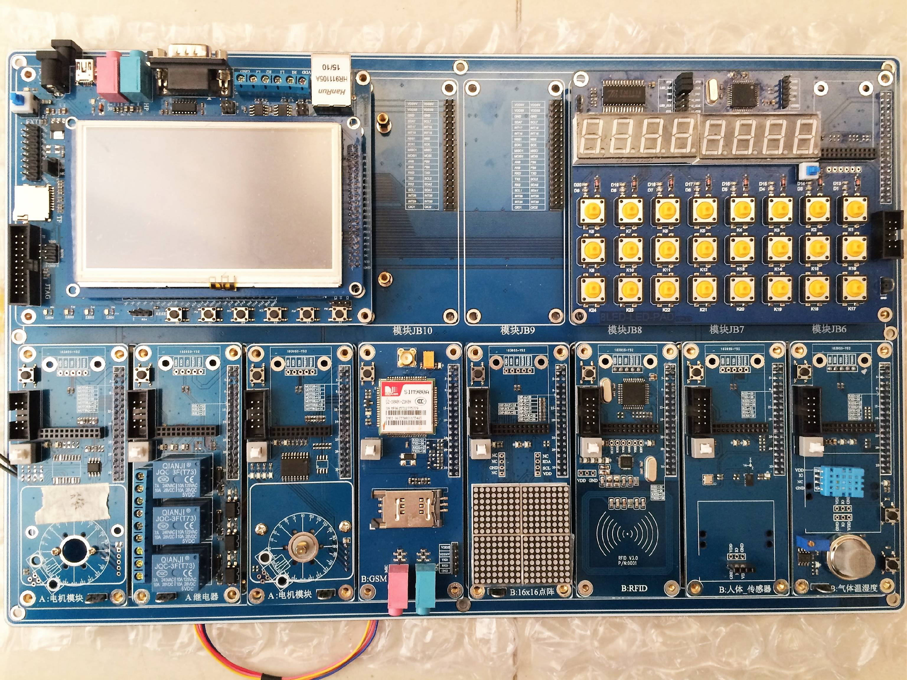

图1-1 STM32F4系统的底板资源平面图

系统硬件资源
一、CPU板接口
该实验系统采用外设底板加CPU最小系统板的结构方式，CPU通过双排针扩展槽扩展。用户可根据自己的需求选用不同类型的CPU板。不同类型的CPU板在实验箱的硬件资源上是完全兼容的。支持不同种类的CPU板混合使用。
1、STM32F4CPU核心板PCB布局图：
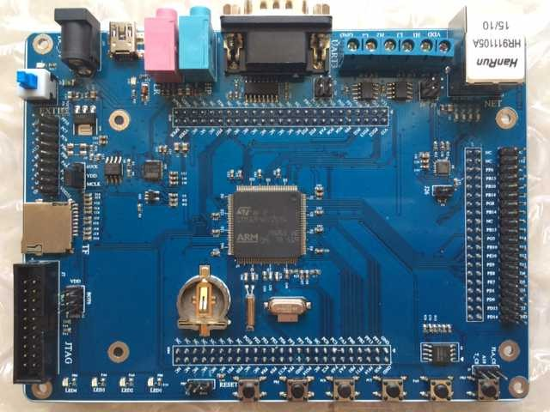
图1-2 核心板意图
CPU最小系统板主要由以下几个模块组成：
☆ CPU芯片部分
☆ 时钟产生部分
☆ 复位电路部分
☆ 扩展接口部分
☆ 电源变换部分
☆ UART接口部分
☆ USB主从接口部分
☆ 以太网接口部分

JTAG接口 ：EXP-LM3SXXXX的JTAG接口，符合ARM的JTAG接口标准，引脚分配图如下图1-3所示：（PCB中的方形焊盘为第一脚）
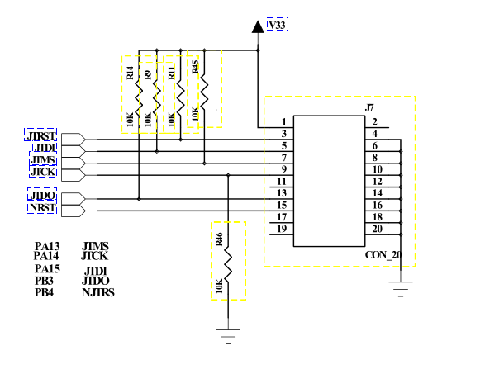

图1-3 JTAG原理图
POWER：电源接口，CPU板单独使用时，从此接口给CPU板供电，+5V，内正外负。CPU板插在实验箱底板上时，不需要从POWER电源插口供电。
REST：复位按钮，按下系统复位。

J21：CPU数据地址总线扩展接口。
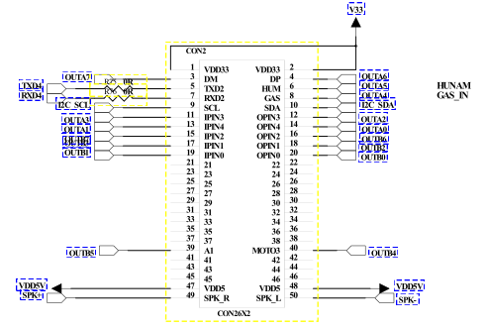

J21管脚定义
J5：CPU外设总线扩展接口
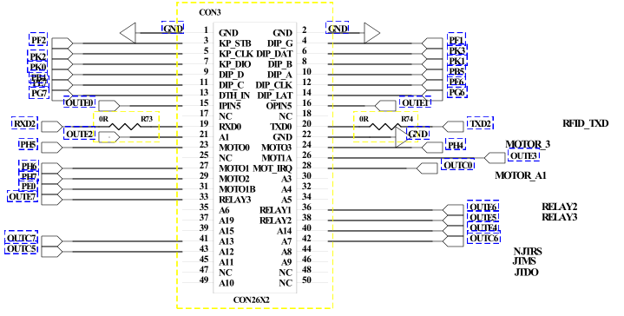

2、TFT总线接口
通过TFT屏接口，可扩展我公司的屏，信号定义如图1-4所示：
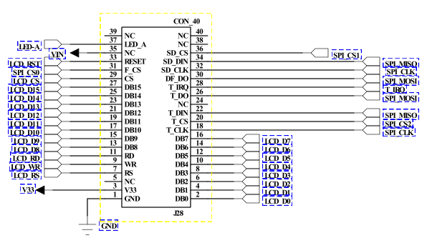

图1-4 TFT屏接口定义
3、TF卡接口如图1-5所示：
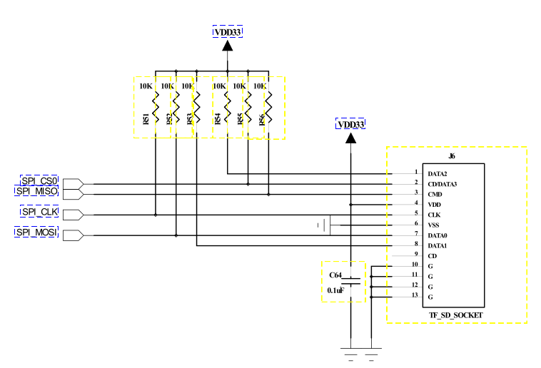

图1-5 TF卡接口图
3、串口接口
该模块主要支持用串口进行通信。
接口信号定义如图1-6所示：
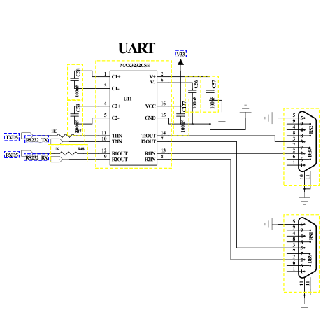

图1-6 串口电路
4、网口模块
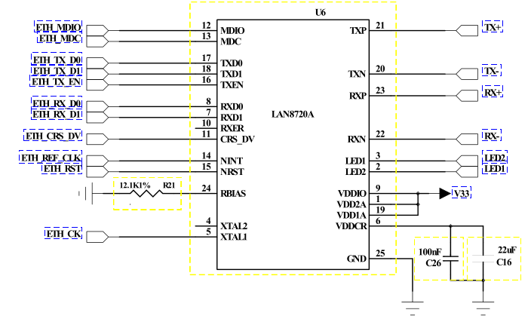
该模块主要完成网络通信实验，由LAN8720A芯片完成网络的通信。电路图如图1-7所示：

图1-7 网络电路图

6、EEPROM模块
该模块采用I2C接口完成EEPROM的通信。电路图如图1-8所示：
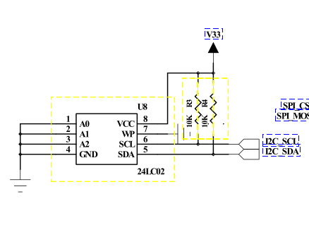

图1-8 EEPROM电路图

7、SPIFLASH模块
该模块主要完成SPIFLASH的操作，采用SPI的通信模式，电路图如图1-9所示：
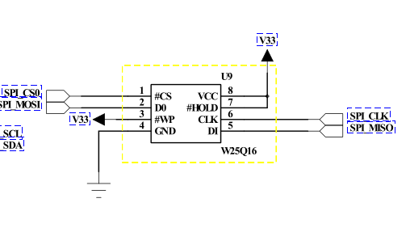

图1-9 SPI FLASH电路图
- 底板资源
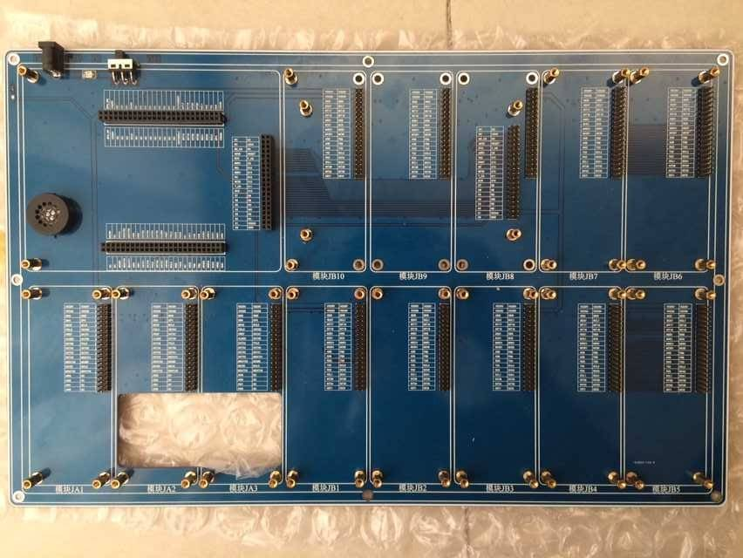
1、底板示意图

图1-10 底板意图
底板主要由以下几个模块组成：
☆ STM32F4核心板接口单元
☆ 外部扩展模块接口A\B单元
☆ 蜂鸣器驱动单元
☆ 光电耦合器与继电器单元
☆ 单总线（DHT11数字温湿度传感器）单元
☆ 电机（直流电机与步进电机）控制单元
☆ 键盘显示（2×8键盘，带8位LED数码管，16个LED）单元
☆ TFT真彩液晶（AM176220 TFT彩色液晶屏，480X272分辨率）显示单元
☆ 16X16 LED点阵显示单元
☆ 气压传感器单元
☆ 加速度传感器单元
☆ 气体传感器单元
☆ 人体传感器单元

1、CPU扩展接口
该接口完成了把CPU核心板的各种信号引到底板分配给底板的各种硬件资源，电路图如图1-11所示：
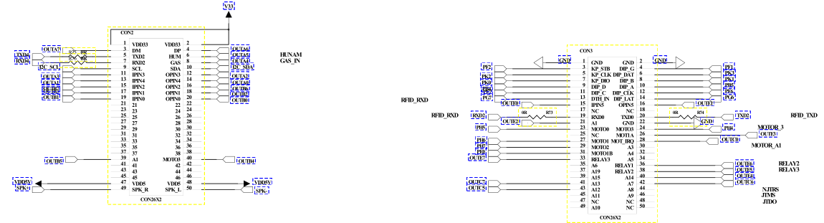

图1-11 CPU扩展接口
2、键盘显示（2×8键盘，带8位LED数码管，16个LED）单元
这部电路包括的资源有2X8按键，带8位8段数码管，16的LED管，它由TM1638完成，TM1638可支持2X8键盘，带8位8段数码管，同时能扩展多路LED，但是它只需要3个控制脚CLK\STB\DIO。电路图如图1-12所示：
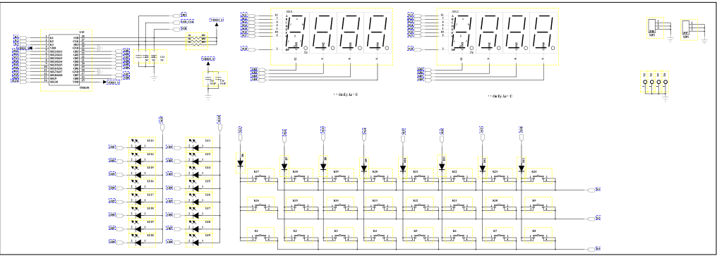

图1-12 键盘LED显示电路图

3、蜂鸣器模块
该模块由CPU的IO驱动蜂鸣器鸣叫，因为我们使用的嗡鸣器是自激型的，只要给它上电它就可以鸣叫。电路图如图1-13所示：
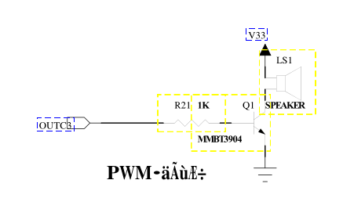

图1-13 蜂鸣器电路图
4、光耦与继电器模块
该部分主要用光耦控制继电器的打开与闭合，实现光电隔离的功能。电路图如图1-14所示：
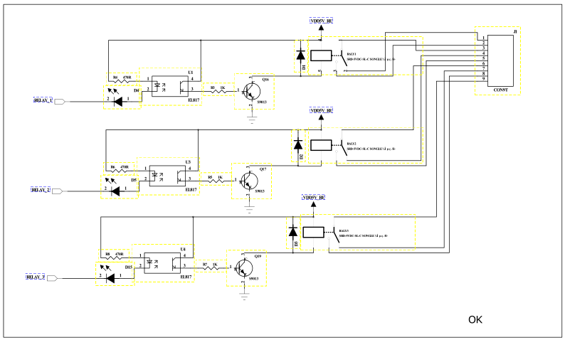

图1-14 光耦、继电器电路图

5、温湿度传感器模块
该模块主要用CPU的IO模拟单总线协议控制温湿度传感器DHT11，进行温度和湿度的采集。电路图如图1-15所示：
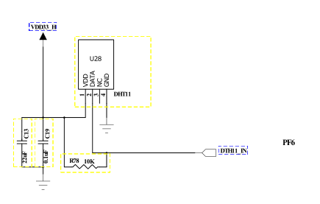

图1-15温湿度传感器模块电路图
6、直流电机模块
该模块主要实现直流电机的转速测量及调速实验，通过电位器改变电机的转速，转速经红外开关来测试，用L9110来驱动电机转动，电路图如图1-16所示：
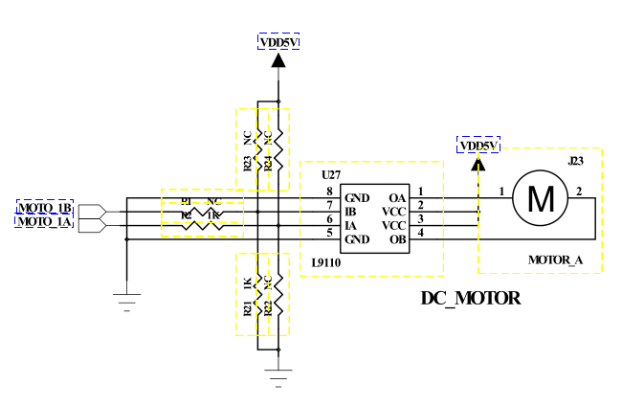

图1-16 直流电机电路图

7、步进电机模块
该模块主要实现步进电机转向与转速的控制，用ULN2003A作为驱动芯片，电路图如图1-17所示：
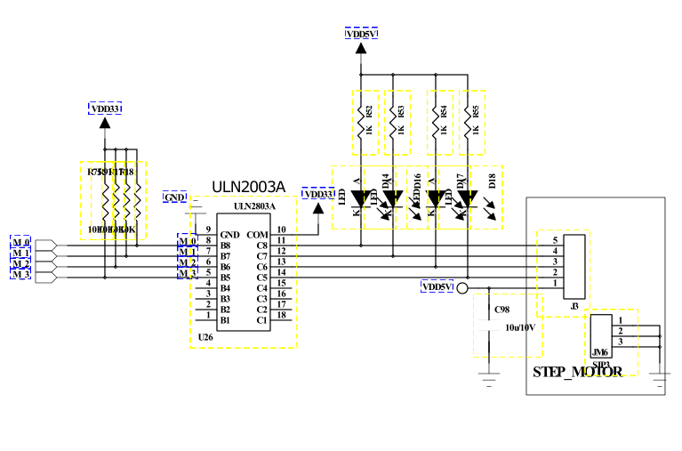

图1-17 步进电机电路图
8、人体传感器模块
该模块采用人体传感器模块进行人体的鉴别控制。电路图如图1-18所示：
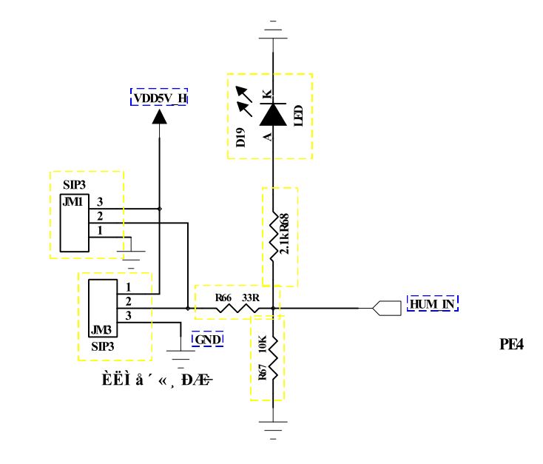

图1-18 人体传感器电路图

9、气体传感器模块
该模块采用LM393运放搭建一个比较电路，然后采集用气体传感器搭建比较电路，完成比较输出。电路图如图1-19所示：
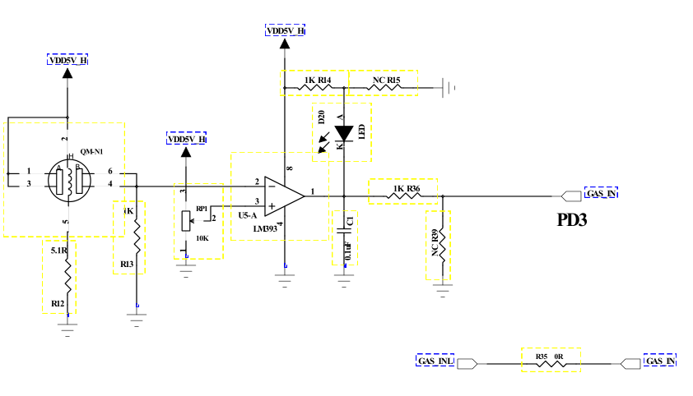

图1-19 气体传感器电路图

10、16X16 LED点阵显示模块
该模块主要显示汉字的功能。采用两片74LS138控制行信号，两片74LS595传送数据，实现串入并出的方式，这样可以节省MCU的GPIO口。74LS138控制的行给低电平，数据位给高电平的时候对应的点会点亮。驱动电路图如图1-20所示：
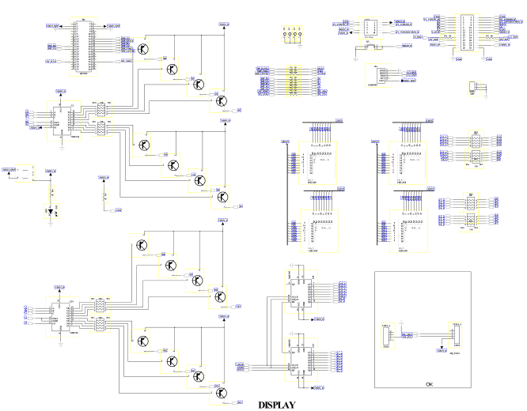

图1-20 16X16 LED点阵显示行列驱动电路
11、气压传感器模块
该部分采用的是BMP085传感器模块，通过I2C接口读出气压和温度的变化情况，这部分的电路如图1-21所示。
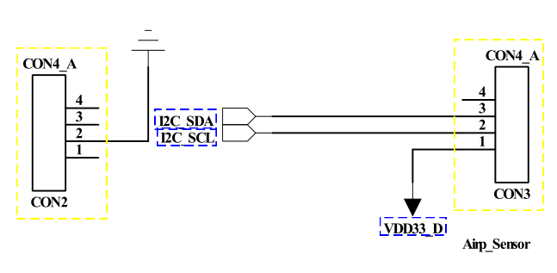

图1-21 气压传感器模块
12、加速度传感器模块
该部分采用的是MMA7455A传感器模块，通过I2C接口读出X\Y\Z三个坐标的变化情况，这部分的电路如图1-22所示。

图1-22 加速度传感器模块

13.电源单元
系统是5V输入，CPU的主要电压是3.3V，这里直接采用LSM1117-3.3V完成5V到3.3V的转换，5V电压输入经过自恢复保险丝完成输入电压保护，电路如图1-23所示。

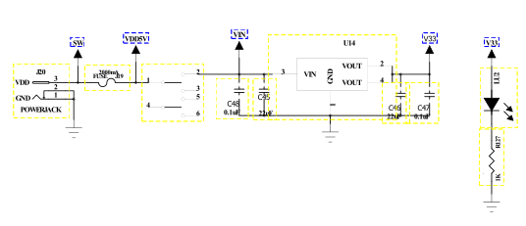

图1-23 电源单元电路图

第2章 开发环境安装使用说明

一、RealView MDK5.17集成开发环境与J-link驱动安装mdk
1、 RealView MDK简介
RealView MDK是ARM公司最先推出的基于微控制器的专业嵌入式开发工具。它采用了ARM的最新技术编程工具RVCT，集成了享誉全球的Keil uVision4 IDE，因此特别易于使用，同时具备非常高的性能。与ARM之前的工具包ADS等相比，RealView编译器的最新版本可将性能改善超过20%。
2、J-LINK仿真器介绍
全功能版J-LINK配合IAR EWARM，ADS，KEIL，WINARM，Real View等集成开发环境，支持所有ARM7/ARM9/Cortex内核芯片的仿真,通过RDI接口和各集成开发环境无缝连接，操作方便、连接方便、简单易学，是学习开发ARM最好最实用的开发工具。最显著的特点:速度快,FLASH断点不限制数量,支持IAR，KEIL，Real View，ADS等环境。
* USB 2.0接口；
* 支持任何ARM7/ARM9/Cortex-M4核 , 包括ithumb 模式；
* 下载速度达到600k byte/s;
* DCC速度到达800k byte/s;
* 与IAR Workbench可无缝集成；
* 通过USB供电，无需外接电源；
* JTAG最大时钟达到12M；
* 自动内核识别；
* 自动速度识别；
* 支持自适应时钟；
* 所有JTAG信号能被监控，目标板电压能被侦测；
* 支持JTAG链上多个设备的调试；
* 完全即插即用；
* 20Pin标准JTAG连接器；
* 宽目标板电压范围：1.2V-3.3V (可选适配期支持到5V)；
* 多核调试；
* 包括软件：J-Mem,可查询可修改内存；
* 包括J-Link Server (可通过TCP/IP连接到J-Link);
* 可选配J-Flash,支持独立的Flash编程；
* 选配RDI插件使J-Link适合任何RDI兼容的调试器如ADS、Relview和Keil等；
* 选配RDI Flash BP，可以实现在RDI下，在Flash中设置无限断点；
* 选配RDI Flash DLL,可以实现在RDI下的对Flash的独立编程；
* 选配GDB server，可以实现在GDB环境下的调试。
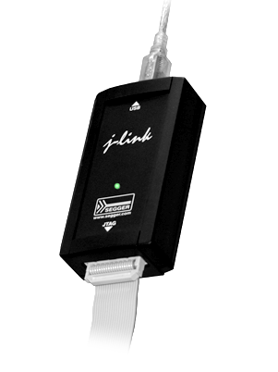

图 2-1 J-LINK仿真器

3、RealView MDK5.17环境与J-link驱动的安装：
3.1 RealView MDK5.17 的安装步骤如下
将安装文件拷贝到电脑根目录下，然后双击图标，如图2-2所示：
注意：去掉属性里的只读选项。
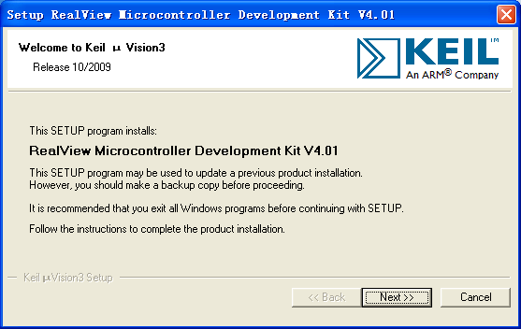
图2-2 启动安装环境对话框
RealView MDK5.17 的安装步骤：
一直点Next，直至安装完成。选择默认路径即可。出现以下图2-3后输入相关内容：
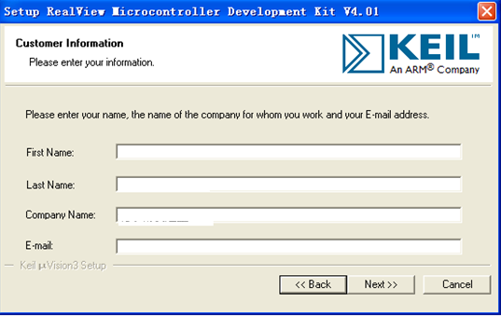
图2-3 点击NEXT后出现的对话框
3.2 安装J-link驱动：
1、找到并打开“J-LINK驱动”文件夹，双击运行可执行文件Setup_JLinkARM_V408l.exe，出现如下图2-4界面：
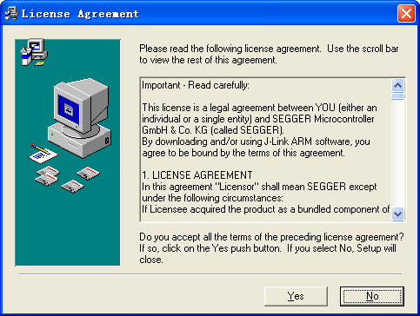
图2-4 运行J-link安装程序后的对话框
2、点击Yes，后面出现的对话框一直Next即可，安装目录选择默认的路径C：盘下即可，如下图2-5所示：
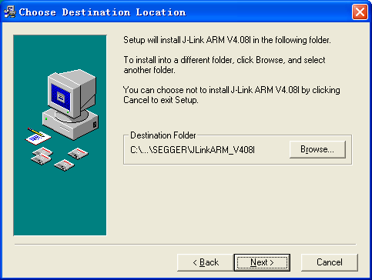
图2-5 选择安装路径对话框
3、安装完成后，用USB电缆把仿真器与开发板连接上后，在我的电脑设备管理器的通用串行总线控制器下能找到J-link driver。如下图2-6中的红色框中所示：
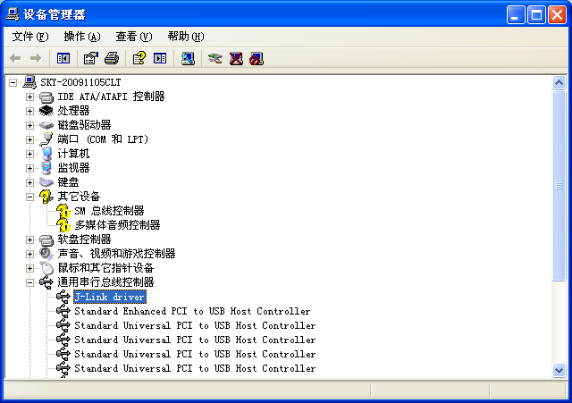
图2-6 安装成功J-link驱动后的设备管理器
4.最后还需要安装407的库，双击

使用默认方式安装即可。

第3章 基于STM32F407的Cortex-M4系统资源实验
当进行嵌入式系统开发时，选择合适的开发工具可以加快开发进度、节省开发成本。因此一套含有编辑软件、编译软件、汇编软件、连接软件、调试软件、工程管理及函数库的集成开发环境（IDE）是必不可少的。针对群星系列的Cortex-M4开发，我们有如下的解决方案：开发工具使用Keil uVision4集成开发环境和J-link仿真器，通过JTAG接口与STM32F4系列 CPU板卡相连，实现程序的在线调试和下载。如下图所示：
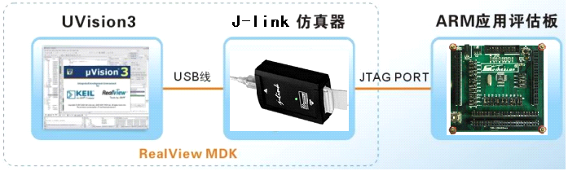

当今在ARM领域，被多数嵌入式开发人员使用的集成开发环境有Keil， Keil为ARM公司推出的新一代ARM集成开发工具，是ARM公司为了方便用户开发使用ARM内核芯片而推出的，特别易于使用，同时具备非常高的性能，目前被广泛应用。
在本章中主要是针对Cortex-M4的实验开发环境、高级语言的使用，以及针对STM32F407系列的Cortex-M4的硬件资源进行一系列的HARDWARE实验。这其中包括Cortex-M4的GPIO实验、Cortex-M4的中断实验、Cortex-M4的定时/计数器实验、Cortex-M4的串口实验、存储器实验、PWM发生器实验、WDT看门狗实验、SPI总线实验、I2C总线实验、综合实验（TM1638键盘显示一体控制、直流电机）、步进电机实验、TFT液晶显示实验、16*16LED点阵显示汉字实验、基于USB的主从设备实验、基于以太网的Web服务器实验。
我们的软件部分主要分为3类：
- A实验：基于核心板的基础实验
- B实验：基于4.3寸TFT的实验
- C实验：基于底板的带4.3寸TFT的实验
下面我们就对这3类实验分别讲解。

第4章 基于STM32F4教学系统A实验
A实验：主要针对本教学系统的CPU的核心板部分的例程，本实验主要包括12个实验如图：
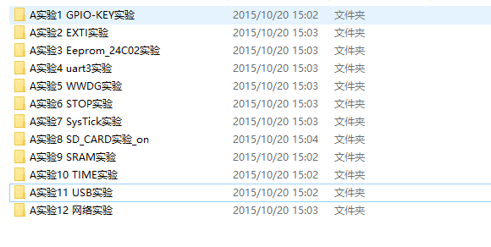

实验1 GPIO-KEY实验
一、实验目的：
- 了解Cortex-M4的GPIO使用及其相关的API函数；
- 掌握Cortex-M4读取GPIO引脚状态的的方法。
二、实验内容：
编程实现读取GPIO引脚上对应的开关量状态，进行不同的操作。
三、实验设备：
- STM32F4教学实验箱，PentiumII以上的PC机，J-link仿真器；
- PC操作系统WIN98或WIN2000或WINXP，Keil MDK5.17集成开发环境，J-link仿真调试驱动程序。
四、实验原理：
首先，将GPIO连接按键，通过按键的按下和释放完成GPIO的状态改变，然后通过程序读取它们的状态判断，控制LED完成不同的亮灭。
五、实验步骤：
- 连线：将实验箱5V/2A电源线连接好，并将J-link仿真器与试验箱CPU板和电脑连接好；
- 双击打开实验程序文件夹“..\软件\A实验\A实验1 GPIO-KEY实验\Project”中的Test.uvproj
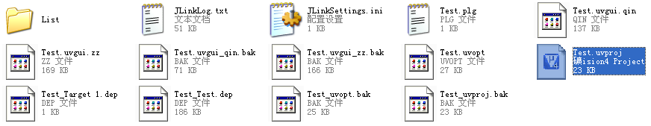

点击Build按钮，编译程序：
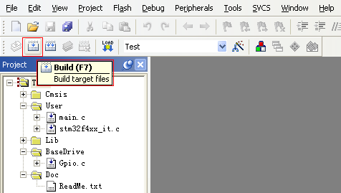
编译成功后，实验箱上电，点击Load按钮下载程序：
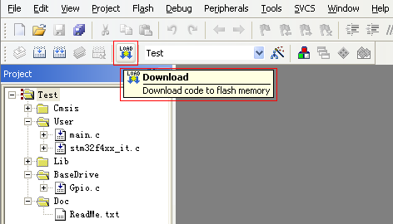

下载成功，进入测试；
- 测试步骤和结果如下：
按动S1按键，LED1灯 亮灭交替；
按动S2按键，LED2灯 亮灭交替；
按动S3按键，LED3灯 亮灭交替；
按动S4按键，LED4灯 亮灭交替；
按动S5按键，LED全部灯 亮灭交替；

实验2 EXTI实验
一、实验目的：
1、了解Cortex-M4的外部中断的使用及其相关的API函数；
二、实验内容：
编程实现Cortex-M4的外部中断输入，控制LED的亮灭变化。
三、实验设备：
1、STM32F4实验教学实验箱，PentiumII以上的PC机，J-link仿真器；
2、PC操作系统WIN98或WIN2000或WINXP，Keil MDK5.17集成开发环境，J-link仿真调试驱动程序。
四、实验原理：
首先，将相关的GPIO设置成外部输入中断功能，然后通过对应的外部中断函数去控制LED亮灭。
五、实验步骤：
- 连线：将实验箱5V/2A电源线连接好，并将J-link仿真器与试验箱CPU板和电脑连接好；
- 双击打开实验程序文件夹“..\软件\A实验\A实验2 EXTI实验\Project”中的Test.uvproj，点击Build按钮编译程序，编译成功后实验箱上电，点击Load按钮下载程序，下载成功进入测试；
- 测试步骤和结果如下：
按按键S2触发对应中断线0，并对LED2灯状态取反;
按按键S5触发对应中断线6，并对LED1灯状态取反。

实验3 Eeprom_24C02实验
一、实验目的：
1、了解Cortex-M4的I2C的使用及其相关的API函数；
二、实验内容：
编程实现Cortex-M4的通过I2C接口对EEPROM的操作，先写后读，最后把读出的数据通过串口3打印输出。
三、实验设备：
1、STM32F4实验教学实验箱，PentiumII以上的PC机，J-link仿真器；
2、PC操作系统WIN98或WIN2000或WINXP，Keil MDK5.17集成开发环境，J-link仿真调试驱动程序。
四、实验原理：
首先，将相关的GPIO设置成I2C功能，然后通过I2C接口对EEPROM进行读写操作，通过串口显示相关信息。
五、实验步骤：
- 连线：将实验箱5V/2A电源线连接好，并将J-link仿真器与试验箱CPU板和电脑连接好；
- 打开调试助手，波特率115200，8个数据位，一个停止位，无校验位，无流控制；
- RS232接入电脑COM口；
- 双击打开实验程序文件夹“..\软件\A实验\A实验4 Eeprom_24C02实验\Project”中的Test.uvproj，点击Build按钮编译程序，编译成功后实验箱上电，点击Load按钮下载程序，下载成功进入测试
- 测试步骤和结果如下：
读出24C02的数据，并通过串口输出

实验4 Uart3实验
一、实验目的：
1、了解Cortex-M4的UART的使用及其相关的API函数；
二、实验内容：
编程实现Cortex-M4的通过UART进行输出操作，通过串口调试软件可以看到UART的输出信息。
三、实验设备：
1、STM32F4实验教学实验箱，PentiumII以上的PC机，J-link仿真器；
2、PC操作系统WIN98或WIN2000或WINXP，Keil MDK5.17集成开发环境，J-link仿真调试驱动程序。
四、实验原理：
首先，将相关的GPIO设置成UART功能，然后通过UART输出操作，通过串口调试软件显示相关信息。
五、实验步骤：
- 连线：将实验箱5V/2A电源线连接好，并将J-link仿真器与试验箱CPU板和电脑连接好；
- 打开调试助手，波特率115200，8个数据位，一个停止位，无校验位，无流控制；
- 双击打开实验程序文件夹“..\软件\A实验\A实验5 uart3实验\Project”中的Test.uvproj，点击Build按钮编译程序，编译成功后实验箱上电，点击Load按钮下载程序，下载成功进入测试；
- 测试步骤和结果如下：
通过串口输出：hello!welcome to F4...

实验5 WWDG实验
一、实验目的：
1、了解Cortex-M4的看门狗的使用及其相关的API函数；
二、实验内容：
编程实现Cortex-M4的通过程序看门狗的设置和LED闪亮，观察看门狗溢出的现象。
三、实验设备：
1、STM32F4实验教学实验箱，PentiumII以上的PC机，J-link仿真器；
2、PC操作系统WIN98或WIN2000或WINXP，Keil MDK5.17集成开发环境，J-link仿真调试驱动程序。
四、实验原理：
首先，将相关的程序设置看门狗功能，然后通过LED闪亮，了解看门狗的溢出输出操作。
五、实验步骤：
- 连线：将实验箱5V/2A电源线连接好，并将J-link仿真器与试验箱CPU板和电脑连接好；
- 双击打开实验程序文件夹“..\软件\A实验\A实验6 WWDG实验\Project”中的Test.uvproj，点击Build按钮编译程序，编译成功后实验箱上电，点击Load按钮下载程序，下载成功进入测试；
- 测试步骤和结果如下：
如果，LED1灭，LED2闪烁，为窗口时间喂狗并正常运行；
如果，LED1亮，LED2闪烁，为窗口看门狗因没有喂狗，而复位。
注：调延时时间，或者窗口喂狗时间，可以让其看门狗因没有喂狗而发生复位并点亮LED1。

实验6 STOP模式实验
一、实验目的：
1、了解Cortex-M4的STOP模式的使用及其相关的API函数；
二、实验内容：
编程实现Cortex-M4的通过程序对RTC的设置和LED闪亮，观察看门狗溢出的现象。
三、实验设备：
1、STM32F4实验教学实验箱，PentiumII以上的PC机，J-link仿真器；
2、PC操作系统WIN98或WIN2000或WINXP，Keil MDK5.17集成开发环境，J-link仿真调试驱动程序。
四、实验原理：
首先，将相关的程序设置RTC功能然进入STOP模式的CPU唤醒，然后通过LED闪亮，了解STOP模式的操作。
五、实验步骤：
- 连线：将实验箱5V/2A电源线连接好，并将J-link仿真器与试验箱CPU板和电脑连接好；
- 双击打开实验程序文件夹“..\软件\A实验\A实验7 STOP实验\Project”中的Test.uvproj，点击Build按钮编译程序，编译成功后实验箱上电，点击Load按钮下载程序，下载成功进入测试；
- 测试步骤和结果如下：
第一种现像，RTC唤醒。系统默认运行5秒后，自动进入STOP模式（LED1,LED2,LED3均灭）并启动RTC启动等待被唤醒。RTC发生唤醒事件后，LED1，LED2亮。
第二种现像，按键S5唤醒。系统默认运行5秒后，自动进入STOP模式（LED1,LED2,LED3均灭），此时，按动S5，中断唤醒事件发生，LED2,LED3亮。
注：本程序为STOP模式唤醒测试。唤醒方式有两种：第一种，RTC唤醒；第二种，按键S5唤醒。

实验7 SysTick实验
一、实验目的：
1、了解Cortex-M4的RTC的使用及其相关的API函数；
二、实验内容：
编程实现Cortex-M4的通过程序对RTC的设置和LED闪亮，观察看门狗溢出的现象。
三、实验设备：
1、STM32F4实验教学实验箱，PentiumII以上的PC机，J-link仿真器；
2、PC操作系统WIN98或WIN2000或WINXP，Keil MDK5.17集成开发环境，J-link仿真调试驱动程序。
四、实验原理：
首先，将相关的程序设置RTC功能，然后通过LED闪亮，了解RTC的操作。
五、实验步骤：
- 实验箱断电状态下，连接好J-link仿真器；
- 连线：将实验箱5V/2A电源线连接好，并将J-link仿真器与试验箱CPU板和电脑连接好；
- 双击打开实验程序文件夹“..\软件\A实验\A实验8 SysTick实验\Project”中的Test.uvproj，点击Build按钮编译程序，编译成功后实验箱上电，点击Load按钮下载程序，下载成功进入测试；
- 测试步骤和结果如下：
重新上电，LED1每秒钟取反一次.

实验8 SD_CARD实验
一、实验目的：
1、了解Cortex-M4的SDIO的使用及其相关的API函数；
二、实验内容：
编程实现Cortex-M4的通过程序对SDIO的设置。
三、实验设备：
1、STM32F4实验教学实验箱，PentiumII以上的PC机，J-link仿真器；
2、PC操作系统WIN98或WIN2000或WINXP，Keil MDK5.17集成开发环境，J-link仿真调试驱动程序。
四、实验原理：
首先，将相关的程序设置RTC功能，然后通过LED闪亮，了解RTC的操作。
五、实验步骤：
- 连线：将实验箱5V/2A电源线连接好，并将J-link仿真器与试验箱CPU板和电脑连接好；
- 开发板MINISD卡处，插入SD卡
- 双击打开实验程序文件夹“..\软件\A实验\A实验9 SD_CARD实验\Project”中的Test.uvproj，点击Build按钮编译程序，编译成功后实验箱上电，点击Load按钮下载程序，下载成功进入测试；
- 测试步骤和结果如下：
如果，LED1灯亮：SD卡擦除测试通过；
如果，LED2灯亮：SD卡单块操作测试通过；
如果，LED3灯亮：SD卡多块操作测试通过；
如果，LED4灯亮：SD卡操作，有错误。

实验9 flash实验
一、实验目的：
1、了解Cortex-M4的外部存储器的扩展及其相关的操作API函数；
二、实验内容：
编程实现Cortex-M4的通过本程序对外部flash 读写测试，数据测试通过，LED轮番闪烁。
三、实验设备：
1、STM32F4实验教学实验箱，PentiumII以上的PC机，J-link仿真器；
2、PC操作系统WIN98或WIN2000或WINXP，Keil MDK5.17集成开发环境，J-link仿真调试驱动程序。
四、实验原理：
首先，将对外部RAM写128K的数据 再读出来，与之对比。数据测试通过，LED轮番闪烁。
五、实验步骤：
- 连线：将实验箱5V/2A电源线连接好，并将J-link仿真器与试验箱CPU板和电脑连接好；连接核心板跳线J27使CPU的PG9与NE2连接
- 双击打开实验程序文件夹“..\软件\A实验\A实验10 SRAM实验\Project”中的Test.uvproj，点击Build按钮编译程序，编译成功后实验箱上电，点击Load按钮下载程序，下载成功进入测试；
- 测试步骤和结果如下：
LED1-4闪烁，测试正常通过。
注：本程序外部SRAM 测试程序，大致流程为写128K的数据再读出来，与之对比；数据测试通过，LED轮番闪烁。

实验10 TIME实验
一、实验目的：
1、了解Cortex-M4的定时器的使用及其相关的API函数；
二、实验内容：
编程实现Cortex-M4的通过程序定时器的设置，控制GPIO的输出电平输出。
三、实验设备：
1、STM32F4实验教学实验箱，PentiumII以上的PC机，J-link仿真器；
2、PC操作系统WIN98或WIN2000或WINXP，Keil MDK5.17集成开发环境，J-link仿真调试驱动程序。
四、实验原理：
首先，将相关的程序设置定时器，然后通过定时器的中断控制GPIO输出不同的电平。
五、实验步骤：
- 实验箱断电状态下，将CPU板卡正确安放在底板上的CPU接口插座上；
- 连线：将实验箱5V/2A电源线连接好，并将J-link仿真器与试验箱CPU板和电脑连接好；
- 双击打开实验程序文件夹“..\软件\A实验\A实验11 TIME实验\TIM BASE\Project”中的Test.uvproj，点击Build按钮编译程序，编译成功后实验箱上电，点击Load按钮下载程序，下载成功进入测试；
- 测试步骤和结果如下：
调试定时器，可以发现，定时器轮番进入中断。（时间太快可以单步跟踪看现象）

实验步骤：
- 连线：将实验箱5V/2A电源线连接好，并将J-link仿真器与试验箱CPU板和电脑连接好；
- 双击打开实验程序文件夹“..\软件\A实验\A实验11 TIME实验\TIM pwm\Project”中的Test.uvproj，点击Build按钮编译程序，编译成功后实验箱上电，点击Load按钮下载程序，下载成功进入测试；
- 测试步骤和结果如下：
示波器测量管脚：
PA8 (TIM1 channel 1) 和 PB11(TIM1 channel 1N), 可以看到管脚输出占空比 50%;
PE11(TIM1 channel 2) 和 PB12(TIM1 channel 2N), 可以看到管脚输出占空比 37.5%;
PA9 (TIM1 channel 3) 和 PB13(TIM1 channel 3N), 可以看到管脚输出占空比 25%;
PA10(TIM1 channel 4) 可以看到管脚输出占空比 12.5%;

实验11_1 基于USB设备的DEVICE实验
一、实验目的：
1、了解Cortex-M4内部集成USB控制器使用及其相关的API函数；
2、学会USB DEVICE的实现与编程方法。
二、实验内容：
通过基于Cortex-M4内部USB控制器编程，在LM3S3749片内建立一个Bulk，安装好配备的相应驱动程序，在PC机上可以检测到此从USB设备。然后，通过PC机上的上位机软件“usb bulk example.exe”实现与从USB设备间的数据传输。
三、实验设备：
1、STM32F4教学实验箱，，PentiumII以上的PC机，J-link仿真器，USB数据线（一头是扁的大头，一头是mini小头）；
2、PC操作系统WIN98或WIN2000或WINXP，Keil MDK5.17集成开发环境，J-link仿真调试驱动程序。
四、实验原理：
配置Cortex-M4内部USB控制器，在Cortex-M4片内建立一个Bulk，将此作为一个USB从设备，PC机作为主设备，通过PC机上的上位机软件实现与从USB设备间的数据传输。
五、实验步骤：
1、连线：用USB数据线连接PC机与EXP-LM3S3749 CPU板卡，mini小头插CPU板卡上的DEVICE座，另一头插入PC机的USB接口。连接好J-link仿真器；
注意：板卡上的JP2跳线帽须跳至左侧（短接1-2）。
2、实验箱上电，在PC机上打开Keil uVision4环境，并打开实验程序文件夹usb_dev_bulk下的工程文件usb_dev_bulk.Uvproj，编译程序并下载；
4、按一下板卡上的复位键，这时PC机检测到USB从设备，稍等片刻，会弹出窗口提示需要安装驱动或自行进入PC机的“设备管理器”下安装驱动，详细的安装方法及步骤在实验程序文件夹“usb_dev_bulk”—>“Test_tools”文件夹下（PDF文档）；
5、驱动安装完成后，运行“usb_bulk_example.exe”（也在上述文件夹下），输入一串字符，回车后观察是否返回字符串，返回的字符串有什么规律；
6、思考：结合程序分析，为什么会返回上述的字符串。

实验11_2 基于USB设备的HOST实验
一、实验目的：
1、了解Cortex-M4内部集成USB控制器使用及其相关的API函数；
2、学会USB HOST的实现与编程方法；
3、掌握用串口来观察调试信息的方法。
二、实验内容：
通过基于Cortex-M4内部USB控制器编程，使LM3S3749作为USB主设备，连接上一个USB鼠标作为从设备后，打开PC机上的超级终端，移动鼠标或单击左键/右键/中间键观察显示的内容。
三、实验设备：
1、STM32F4教学实验箱，仅限EXP-LM3S3749板卡，PentiumII以上的PC机，J-link仿真器，USB接口的鼠标，直连串口延长线；
2、PC操作系统WIN98或WIN2000或WINXP，Keil MDK5.17集成开发环境，J-link仿真调试驱动程序。
四、实验原理：
配置Cortex-M4内部USB控制器，让LM3S3749作为USB主设备，可以挂接上USB鼠标作为USB从设备；再配置好LM3S3749内部的串口，用来向PC机的超级终端打出提示字符，用以观察实验现象。
五、实验步骤：
1、实验箱断电状态下，将CPU板卡正确安放在底板上的CPU接口插座上；
2、连线：将USB接口鼠标插入CPU板卡上的HOST座；用导线将MCU部分的TXD、RXD分别连接到RS232部分的TXD、RXD；再用附带的直连串口线连接实验箱侧面的DB9和计算机的串口。连接好J-link仿真器；
注意：板卡上的JP2跳线帽跳至右侧（短接2-3），JP1跳线帽跳至右侧（短接2-3）。
3、实验箱上电，在PC机上打开Keil uVision4环境，并打开实验程序文件夹usb_host_mouse下的工程文件usb_host_mouse.Uvproj，编译程序并下载；
4、打开PC机上的超级终端，配置波特率为115200 bps，8-N-1模式发送数据；
5、按一下板卡上的复位键，插入或拔出USB接口鼠标设备，观察超级终端上显示的内容；再插上USB接口鼠标设备后，移动或单击左键/右键/中间键，观察超级终端上显示的内容变化；
6、思考：采用这种串口观察调试信息的优点是什么。

附图：（插入/拔出、移动或单击鼠标后超级终端显示的效果图）
（1）插上USB鼠标后超级终端上显示的内容：
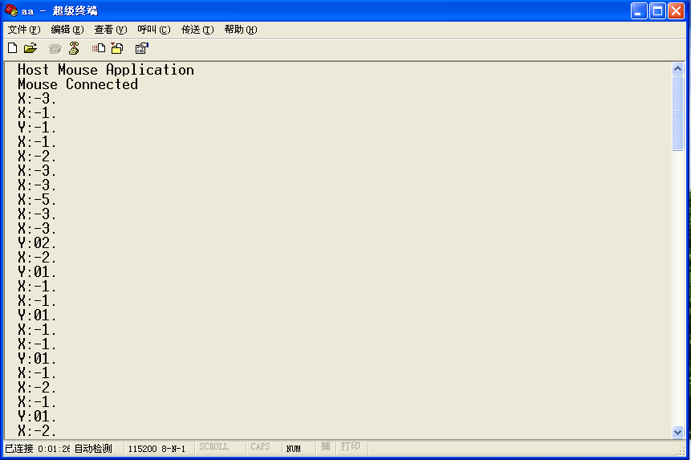

（2）移动鼠标、按下鼠标左键、右键和中间键超级终端上显示的内容：
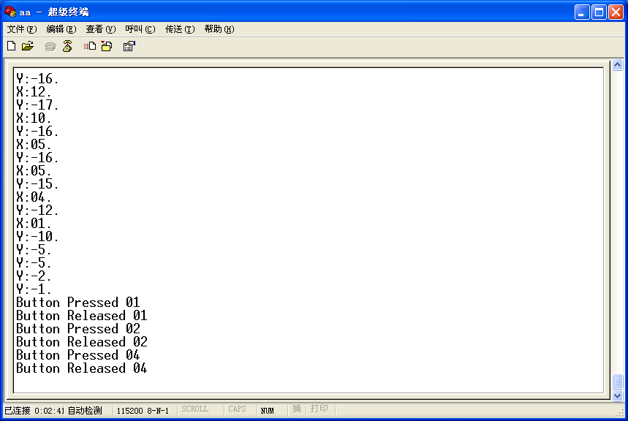

（3）拔掉USB鼠标后超级终端上显示的内容：
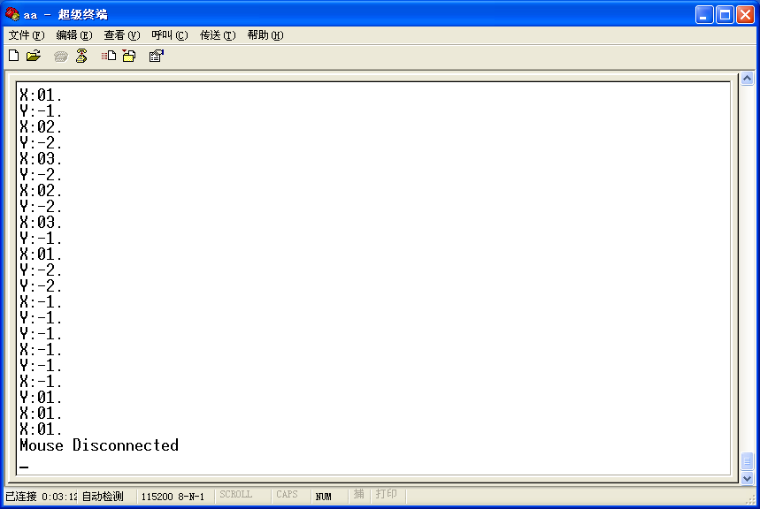

说明： Button Pressed 01： 按下鼠标左键
Button Releassed 01： 释放鼠标左键
Button Pressed 02： 按下鼠标右键
Button Releassed 02： 释放鼠标右键
Button Pressed 04： 按下鼠标中间键
Button Releassed 04： 释放鼠标中间键

实验12 基于以太网的Web服务器实验
一、实验目的：
1、了解Cortex-M4内部集成的以太网控制器使用及其相关的API函数；
2、学会WEB服务器的建立与编程方法。
二、实验内容：
通过基于Cortex-M4内部以太网控制器编程，在LM3S6952片内建立一个Web服务器，用PC机通过预设的IP来访问它，每刷新一次网页会使网页上的计数值加一。
三、实验设备：
1、STM32F4教学实验箱，仅限EXP-LM3S6952板卡，PentiumII以上的PC机，J-link仿真器，交叉网线一根；
2、PC操作系统WIN98或WIN2000或WINXP，Keil MDK5.17集成开发环境，J-link仿真调试驱动程序。
四、实验原理：
配置Cortex-M4内部以太网控制器，在LM3S6952片内建立一个Web服务器，并且将其IP和PC机的IP设置在同一个网关上，即可使用PC机上的IE浏览器直接访问。
五、实验步骤：
1、实验箱断电状态下，将CPU板卡正确安放在底板上的CPU接口插座上；
2、连线：用一根交叉网线连接CPU板卡与PC机。连接好J-link仿真器；
3、实验箱上电，在PC机上打开Keil uVision4环境，并打开实验程序文件夹web_server下的工程文件web_server.Uvproj，编译程序并下载；
4、将PC机的网关设置成和CPU板卡在同一个网关上（即：192.168.8.1）；
5、按一下板卡上的复位键，全速运行程序，通过PC机上的IE浏览器输入预设的IP（http://192.168.8.168/），直接访问搭建的Web服务器，每刷新一次网页观察网页上显示的变化以及CPU板上的LED灯（D2）变化情况；
6、思考：结合程序分析，如何实现网页上的计数值增加的。

附图：见下页 （访问建立的WEB服务器的效果图）

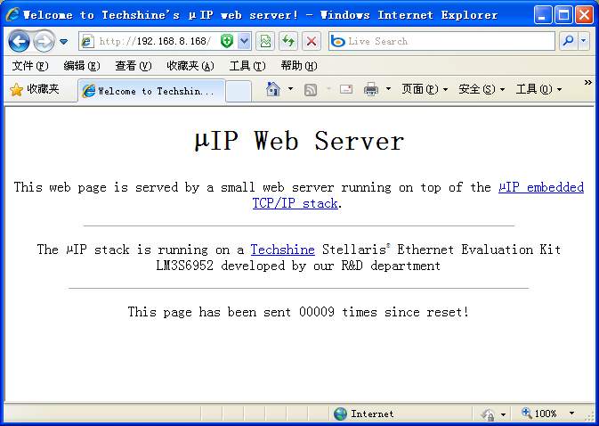

第5章 基于STM32F4教学系统B实验
B实验：主要针对本教学系统的TFT部分的例程，本实验主要包括5个实验如图：
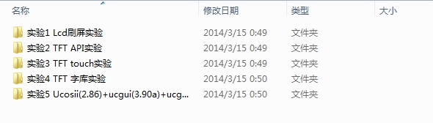

实验1 Lcd刷屏实验
一、实验目的：
1、学习Cortex-M4的驱动TFT的使用及其相关的API函数；
2、掌握TFT液晶显示的控制方法。
二、实验内容：
用Cortex-M4的GPIO控制TFT液晶全屏显示不同的颜色。
三、实验设备：
1、STM32F4实验教学实验箱，PentiumII以上的PC机，J-link仿真器；
2、PC操作系统WIN98或WIN2000或WINXP，Keil MDK5.17集成开发环境，J-link仿真调试驱动程序。
四、实验原理：
配置Cortex-M4的GPIO端口，用来控制TFT液晶，从而显示出所需的内容。
五、实验步骤：
1、实验箱断电状态下，连接好J-link仿真器；
2、实验箱上电，在PC机上打开Keil uVision4环境，并打开实验程序“..\04软件\B实验\实验1 Lcd刷屏实验\Project\Test.Uvproj”，编译程序并下载；
4、全速运行程序，观察TFT液晶上显示（如果屏幕没有正确显示可以按核心板的复位键复位一下系统）；
5、实验现象：
屏幕上分别显示不同的颜色。

思考：修改程序，把屏分成几个部分每个部分显示不同的颜色。

实验2 TFT API实验
一、实验目的：
1、学习Cortex-M4的驱动TFT的使用及其相关的API函数；
2、掌握TFT液晶显示的控制方法。
二、实验内容：
用Cortex-M4的GPIO控制TFT液晶，使用TFT的不同的API函数操作TFT显示不同的图形、图片、字符。
三、实验设备：
1、STM32F4实验教学实验箱，PentiumII以上的PC机，J-link仿真器；
2、PC操作系统WIN98或WIN2000或WINXP，Keil MDK5.17集成开发环境，J-link仿真调试驱动程序。
四、实验原理：
配置Cortex-M4的GPIO端口，用来控制TFT液晶，从而显示出所需的内容。
五、实验步骤：
1、实验箱断电状态下，连接好J-link仿真器；
2、实验箱上电，在PC机上打开Keil uVision4环境，并打开实验程序“..\04软件\B实验\实验2 TFT API实验\Project\Test.Uvproj”，编译程序并下载；
4、全速运行程序，观察TFT液晶上显示（如果屏幕没有正确显示可以按核心板的复位键复位一下系统）；
5、实验现象：
屏幕上会显示1幅图和汉字、长方形、正方形等等图形。

思考：修改程序，应用屏的API函数做一个简单的界面。

实验3 TFT touch实验
一、实验目的：
1、学习使用Cortex-M4的驱动TFT和触摸屏；
2、掌握TFT液晶显示和触摸屏的控制方法。
二、实验内容：
用Cortex-M4的GPIO控制TFT液晶和触摸屏，通过屏的显示配合触摸屏的反应。
三、实验设备：
1、STM32F4实验教学实验箱，PentiumII以上的PC机，J-link仿真器；
2、PC操作系统WIN98或WIN2000或WINXP，Keil MDK5.17集成开发环境，J-link仿真调试驱动程序。
四、实验原理：
配置Cortex-M4的GPIO端口，用来控制TFT液晶和触摸屏，通过操作触摸屏显示不同的显示操作。
五、实验步骤：
1、实验箱断电状态下，连接好J-link仿真器；
2、实验箱上电，在PC机上打开Keil uVision4环境，并打开实验程序“..\04软件\B实验\实验3 TFT touch实验\Project\Test.Uvproj”，编译程序并下载；
4、全速运行程序，观察TFT液晶上显示（如果屏幕没有正确显示可以按核心板的复位键复位一下系统）；
5、实验现象：
屏幕会开始会出现1个图像显示在4个位置上，然后进入触摸屏的校准，如果校准成功，在屏幕上会显示触摸轨迹。

思考：修改程序，做一个带触摸屏功能的小界面。

实验4 TFT 字库实验
一、实验目的：
1、学习Cortex-M4的TFT使用及其字库的添加；
2、掌握TFT液晶字库显示和添加方法方法。
二、实验内容：
用Cortex-M4的GPIO控制TFT液晶显示添加的汉字库的汉字。
三、实验设备：
1、STM32F4实验教学实验箱，PentiumII以上的PC机，J-link仿真器；
2、PC操作系统WIN98或WIN2000或WINXP，Keil MDK5.17集成开发环境，J-link仿真调试驱动程序。
四、实验原理：
配置Cortex-M4的GPIO端口，用来控制TFT液晶，通过程序完成点阵TFT的驱动汉字显示。
五、实验步骤：
1、实验箱断电状态下，连接好J-link仿真器；
2、实验箱上电，在PC机上打开Keil uVision4环境，并打开实验程序“..\04软件\B实验\实验4 TFT 字库实验\Project\Test.Uvproj”，编译程序并下载；
4、全速运行程序，观察TFT液晶上显示（如果屏幕没有正确显示可以按核心板的复位键复位一下系统）；
5、实验现象：
屏幕会开始会出现16X16的宋体字。

思考：修改程序，做一个32X32的宋体字库。

实验5 Ucosii(2.86)+ucgui(3.90a)+ucgui_demo实验
一、实验目的：
1、学习Cortex-M4的TFT综合应用；
2、熟练掌握TFT液晶在跑UCOSII的系统下的使用方法。
二、实验内容：
用Cortex-M4的GPIO控制TFT液晶显示添加的汉字库的汉字。
三、实验设备：
1、STM32F4实验教学实验箱，PentiumII以上的PC机，J-link仿真器；
2、PC操作系统WIN98或WIN2000或WINXP，Keil MDK5.17集成开发环境，J-link仿真调试驱动程序。
四、实验原理：
Cortex-M4在UCOSII系统下，用来控制TFT液晶，完成各种不同的显示操作。
五、实验步骤：
1、实验箱断电状态下，连接好J-link仿真器；
2、实验箱上电，在PC机上打开Keil uVision4环境，并打开实验程序“..\04软件\B实验\实验5 Ucosii(2.86)+ucgui(3.90a)+ucgui_demo实验\Project\Test.Uvproj”，编译程序并下载；
4、全速运行程序，观察TFT液晶上显示（如果屏幕没有正确显示可以按核心板的复位键复位一下系统）；
5、实验现象：
屏幕会出现各种显示，带GUI和触摸控制。

思考：修改程序，做一个简单的项目如刷卡系统等等。

第6章 基于STM32F4教学系统C实验
C实验：主要针对本教学系统的底板资源的部分的例程，本实验主要包括11个实验如图：
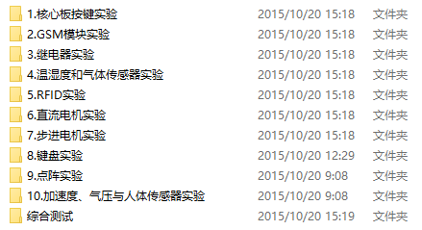

实验1 核心板按键测试
一、实验目的：
1、学习运用Cortex-M4的GPIO控制led和读取按键
2、了解按键和led的将控制原理
二、实验内容：
用Cortex-M4的GPIO读取按键然后控制led的关闭和打开。
三、实验设备：
1、STM32F4实验教学实验箱，PentiumII以上的PC机，J-link仿真器；
2、PC操作系统WIN98或WIN2000或WINXP，Keil MDK5.17集成开发环境，J-link仿真调试驱动程序。
四、实验原理：
Cortex-M4在程序的控制下完成GPIO的高低设置和GPIO的读操作。
五、实验步骤：
1、实验箱断电状态下，连接好J-link仿真器，和串口线
2、打开串口软件完成串口软件的设置（具体设置看“第7章 相关软件设置”，的串口软件的设置说明）
2、实验箱上电，在PC机上打开Keil uVision4环境，并打开实验程序“..\04软件\C实验\实验1核心板按键实验\Project\Test.Uvproj”，编译程序并下载；
4、全速运行程序，观察继电器的现象；
5、实验现象：
1）依次按下K1、K2、K3、K4，观察led的现象
2）屏幕上显示相关的操作
思考：修改程序，配合按键完成MP3的播放、暂停、上一曲、下一曲。

实验2 GSM模块实验
一、实验目的：
1、学习运用Cortex-M4的GPIO控制GSM模块
2、了解GSM模块的工作和控制原理
二、实验内容：
用Cortex-M4的UART给GSM发送AT指令，然后解析GSM返回的数据。
三、实验设备：
1、STM32F4实验教学实验箱，PentiumII以上的PC机，J-link仿真器；
2、PC操作系统WIN98或WIN2000或WINXP，Keil MDK5.17集成开发环境，J-link仿真调试驱动程序。
四、实验原理：
Cortex-M4在程序的控制下使用串口给GSM模式发送指令。
五、实验步骤：
1、实验箱断电状态下，连接好J-link仿真器，和串口线
2、打开串口软件完成串口软件的设置（具体设置看“第7章 相关软件设置”，的串口软件的设置说明）
2、实验箱上电，在PC机上打开Keil uVision4环境，并打开实验程序“..\04软件\C实验\实验2 GSM模块实验\Project\Test.Uvproj”，编译程序并下载；
4、全速运行程序，观察继电器的现象；
5、实验现象：
1）按下K2 观察屏的现象
2）屏幕上显示GSM模块返回的数据
思考：修改程序，配合按键使用GSM模块拨打电话，接听电话，发送短信。

实验3 继电器实验
一、实验目的：
1、学习运用Cortex-M4的GPIO控制继电器；
2、了解继电器的将控制原理
二、实验内容：
用Cortex-M4的GPIO控制继电器的关闭和打开。
三、实验设备：
1、STM32F4实验教学实验箱，PentiumII以上的PC机，J-link仿真器；
2、PC操作系统WIN98或WIN2000或WINXP，Keil MDK5.17集成开发环境，J-link仿真调试驱动程序。
四、实验原理：
Cortex-M4在程序的控制下完成GPIO的高低设置。
五、实验步骤：
1、实验箱断电状态下，连接好J-link仿真器，和串口线
2、打开串口软件完成串口软件的设置（具体设置看“第7章 相关软件设置”，的串口软件的设置说明）
2、实验箱上电，在PC机上打开Keil uVision4环境，并打开实验程序“..\04软件\C实验\实验3继电器实验\Project\Test.Uvproj”，编译程序并下载；
4、全速运行程序，观察继电器的现象；
5、实验现象：
1）串口输出：RELAY test!
2）程序运行后会关闭然后延时几秒后在打开。
3）屏幕上显示相关的操作
思考：修改程序，配合按键完成继电器的开关和关闭。

实验4 DHT11实验
一、实验目的：
1、学习Cortex-M4的GPIO使用及其相关的API函数；
2、掌握用GPIO模拟单总线的方法。
二、实验内容：
用Cortex-M4的GPIO模拟单总线来读取温湿度传感器的温度和湿度。
三、实验设备：
1、STM32F407教学实验箱，PentiumII以上的PC机，J-link仿真器；
2、PC操作系统WIN98或WIN2000或WINXP，Keil MDK4.72集成开发环境，J-link仿真调试驱动程序。
四、实验原理：
使用Cortex-M4的GPIO端口模拟单总线，通过单总线操作温湿度传感器，读取温度和湿度值。
DHT11传感器的原理：
- 接口说明，建议连接线长度短于20米时用5K上拉电阻，大于20米时根据实际情况是用合适的上拉电阻

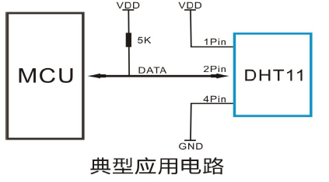
2、DATA 用于微处理器与 DHT11之间的通讯和同步,采用单总线数据格式,一次
通讯时间4ms左右,数据分小数部分和整数部分,具体格式在下面说明,当前小数
部分用于以后扩展,现读出为零.操作流程如下:
一次完整的数据传输为40bit,高位先出。
数据格式:8bit湿度整数数据+8bit湿度小数数据
+8bi温度整数数据+8bit温度小数数据
+8bit校验和
数据传送正确时校验和数据等于“8bit湿度整数数据+8bit湿度小数数据
+8bi温度整数数据+8bit温度小数数据”所得结果的末8位。
用户MCU发送一次开始信号后,DHT11从低功耗模式转换到高速模式,等待主
机开始信号结束后,DHT11发送响应信号,送出40bit的数据,并触发一次信号采集,
用户可选择读取部分数据.从模式下,DHT11接收到开始信号触发一次温湿度采集,
如果没有接收到主机发送开始信号,DHT11不会主动进行温湿度采集.采集数据后
转换到低速模式。
五、实验步骤：
1、实验箱断电状态下，连接好J-link仿真器，用串口线连接实验箱和PC
2、打开串口软件完成串口软件的设置（具体设置看“第7章 相关软件设置”，的串口软件的设置说明）
3、实验箱上电，在PC机上打开Keil uVision4环境，并打开实验程序“..\04软件\C实验\实验6DHT11实验\Project\Test.Uvproj”，编译程序并下载；
4、全速运行程序，串口的信息变化；
5、实验现象：
1）串口输出：先输出DHT11 test!，然后不停的输出
humi_value =%RH
temp_value = C
思考：修改程序，读取DHT11的值在8LED上显示。

实验5 RFID实验
一、实验目的：
1、学习Cortex-M4的UART使用及其相关的API函数；
2、掌握从串口读出的值然后进行数据处理。
二、实验内容：
用Cortex-M4的读取RFID的信息，然后再屏幕上显示。
三、实验设备：
1、STM32F4教学实验箱，PentiumII以上的PC机，J-link仿真器；
2、PC操作系统WIN98或WIN2000或WINXP，Keil MDK5.17集成开发环境，J-link仿真调试驱动程序。
四、实验原理：
1）使用Cortex-M4的UART读取RFID的值，然后进行相应的操作。
五、实验步骤：
1、实验箱断电状态下，连接好J-link仿真器，用串口线连接实验箱和PC，；
2、打开串口软件完成串口软件的设置（具体设置看“第7章 相关软件设置”，的串口软件的设置说明）
3、实验箱上电，在PC机上打开Keil uVision4环境，并打开实验程序“..\04软件\C实验\实验8 RFID实验\Project\Test.Uvproj”，编译程序并下载；
4、全速运行程序，用卡在RFID上刷一下卡，看屏上显示的信息变化；
5、实验现象：
1）串口输出：先显示BMP085 test!；
2）然后显示 RFID_ID:xxxx
RFID_Value:xxxxxxxxx
思考：修改程序，读取RFID值然后判断控制继电器模拟刷卡开门。

实验6直流电机
一、实验目的：
1、学习Cortex-M4的GPIO使用及其相关的API函数；
2、掌握步进电机和直流电机的的控制方法。
二、实验内容：
1）用Cortex-M4的GPIO控制L9110直流电机驱动IC，控制直流电机的转动和停止。
三、实验设备：
1、STM32F4教学实验箱，PentiumII以上的PC机，J-link仿真器；
2、PC操作系统WIN98或WIN2000或WINXP，Keil MDK5.17集成开发环境，J-link仿真调试驱动程序。
四、实验原理：
1）使用Cortex-M4的GPIO端口控制L9110直流电机驱动IC的管脚高和低，使直流电机转动。
五、实验步骤：
1、实验箱断电状态下，连接好J-link仿真器，用串口线连接实验箱和PC
2、打开串口软件完成串口软件的设置（具体设置看“第7章 相关软件设置”，的串口软件的设置说明）
3、实验箱上电，在PC机上打开Keil uVision4环境，并打开实验程序“..\04软件\C实验\实验6直流电机\Project\Test.Uvproj”，编译程序并下载；
4、全速运行程序，观察直流电机和步进电机的变化；
5、实验现象：
1）串口输出：Step_DC_Motor test!；
2）程序运行后直流电机先转动，转动一会后步进电机转动；
3）屏幕上显示相关的操作。
思考：修改程序，控制改变直流电机的转速和步进电机的转向。

实验7步进电机
一、实验目的：
1、学习Cortex-M4的GPIO使用及其相关的API函数；
2、掌握步进电机的控制方法。
二、实验内容：
2）用Cortex-M4的GPIO模拟出节拍来，控制步进电机的转动。
三、实验设备：
1、STM32F4教学实验箱，PentiumII以上的PC机，J-link仿真器；
2、PC操作系统WIN98或WIN2000或WINXP，Keil MDK5.17集成开发环境，J-link仿真调试驱动程序。
四、实验原理：
2）使用Cortex-M4的GPIO端口模拟产生PWM脉冲，使之符合步进电机转动所需的节拍，从而控制步进电机的转动。
五、实验步骤：
1、实验箱断电状态下，连接好J-link仿真器，用串口线连接实验箱和PC
2、打开串口软件完成串口软件的设置（具体设置看“第7章 相关软件设置”，的串口软件的设置说明）
3、实验箱上电，在PC机上打开Keil uVision4环境，并打开实验程序“..\04软件\C实验\实验7步进电机\Project\Test.Uvproj”，编译程序并下载；
4、全速运行程序，观察直流电机和步进电机的变化；
5、实验现象：
1）串口输出：Step_Motor test!；
2）程序运行后步进电机转动
3）屏幕上显示相关的操作。
思考：修改程序，控制改变步进电机的转向和转速。

实验8 LED键盘实验
一、实验目的：
1、学习Cortex-M4的GPIO使用及其相关的API函数；
2、掌握GPIO的模拟TM1638的控制时序。
二、实验内容：
1）用Cortex-M4的GPIO控制TM1638驱动8段数码管、LED、键盘。
三、实验设备：
1、STM32F4教学实验箱，PentiumII以上的PC机，J-link仿真器；
2、PC操作系统WIN98或WIN2000或WINXP，Keil MDK5.17集成开发环境，J-link仿真调试驱动程序。
四、实验原理：
1）使用Cortex-M4的GPIO端口模拟TM1638的时序驱动8段数码管、LED、键盘。
五、实验步骤：
1、实验箱断电状态下，连接好J-link仿真器，用串口线连接实验箱和PC
2、打开串口软件完成串口软件的设置（具体设置看“第7章 相关软件设置”，的串口软件的设置说明）
3、实验箱上电，在PC机上打开Keil uVision4环境，并打开实验程序“..\04软件\C实验\实验8 LED键盘实验\Project\Test.Uvproj”，编译程序并下载；
4、全速运行程序，观察8LED、LED的变化；
5、实验现象：
1）串口输出：LED_KEP test!；
2）程序运行后8LED会数字滚动，LED跑马，然后按键盘8LED会显示不同的键值；
3）屏幕上显示相关的操作。
思考：修改程序，通过按键控制8LED和LED的亮的方式。

实验9点阵实验
一、实验目的：
1、学习Cortex-M4的GPIO使用及其相关的API函数；
2、掌握16X16 LED点阵显示汉字的原理及其控制方法。
二、实验内容：
用Cortex-M4的GPIO控制74LS138和74HC595，即控制行、列扫信号，来驱动16X16 LED点阵显示多个不同的汉字。
三、实验设备：
1、STM32F4教学实验箱，PentiumII以上的PC机，J-link仿真器；
2、PC操作系统WIN98或WIN2000或WINXP，Keil MDK5.17集成开发环境，J-link仿真调试驱动程序。
四、实验原理：
配置Cortex-M4的GPIO端口，用GPIO端口控制74LS138译码产生16位行选通信号，控制74HC595（串转并的方式）传送16位的显示数据。
五、实验步骤：
1、实验箱断电状态下，连接好J-link仿真器，用串口线连接实验箱和PC
2、打开串口软件完成串口软件的设置（具体设置看“第7章 相关软件设置”，的串口软件的设置说明）
3、实验箱上电，在PC机上打开Keil uVision4环境，并打开实验程序“..\04软件\C实验\实验9点阵实验\Project\Test.Uvproj”，编译程序并下载；
4、全速运行程序，观察点阵的变化；
5、实验现象：
1）串口输出：DPDisplay test!；
2）程序运行后点阵上显示“酷”字；
3）屏幕上显示相关的操作。
思考：修改程序，控制汉字在点阵上滚动（点阵字模的生看“第7章 相关软件设置”，的字模生成软件说明）。

实验10加速度、气压和人体实验
一、实验目的：
1、学习Cortex-M4的GPIO使用及其相关的API函数；
2、掌握GPIO的模拟 I2C接口读取BMP085的值。
3、掌握GPIO的模拟 I2C接口读取MMA7455的值。
4、掌握GPIO的模拟读取人体传感器的状态。
二、实验内容：
1）用Cortex-M4的GPIO读取人体传感器的状态，BMP085传感器，MMA7455传感器，然后再屏幕上显示数据和报警。
三、实验设备：
1、STM32F4教学实验箱，PentiumII以上的PC机，J-link仿真器；
2、PC操作系统WIN98或WIN2000或WINXP，Keil MDK5.17集成开发环境，J-link仿真调试驱动程序。
四、实验原理：
1）使用Cortex-M4的GPIO端口读取气体传感器、人体传感器的状态。
五、实验步骤：
1、实验箱断电状态下，连接好J-link仿真器，用串口线连接实验箱和PC
2、打开串口软件完成串口软件的设置（具体设置看“第7章 相关软件设置”，的串口软件的设置说明）
3、实验箱上电，在PC机上打开Keil uVision4环境，并打开实验程序“..\04软件\C实验\实验10加速度、气压和人体实验\Project\Test.Uvproj”，编译程序并下载；
4、全速运行程序，用火机的气体喷气体传感器，或用不透光的东西遮挡人体传感器，看屏显示的变化；
5、实验现象：
1）串口输出：temperature=xx pressure=xx
2）程序运行后用火机的气体喷气体传感器，或用不透光的东西遮挡人体传感器，TFT屏幕上会提示报警；
思考：修改程序，读取人体传感器的状态，如果有报警通过蜂鸣器提示。

第7章 相关软件设置

一、串口调试助手的设置
- 打开“..\03工具\stc-isp-15xx-v6.66.exe”。
- 选择右边标签的“串口助手”标签，如图30：
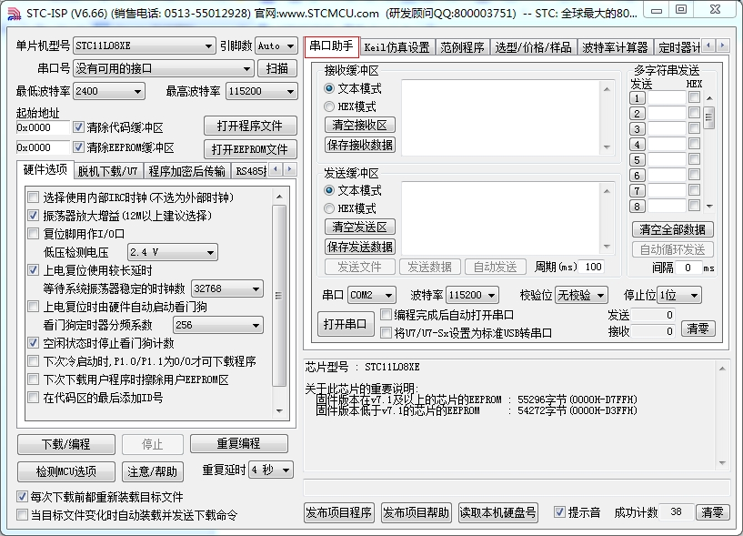
图30 串口工具界面
- 在“串口”的下拉选项中选择自己电脑和实验箱连接的串口号，波特率选“115200”，校验位选“无检验位”，停只位选“1位”如果图31：

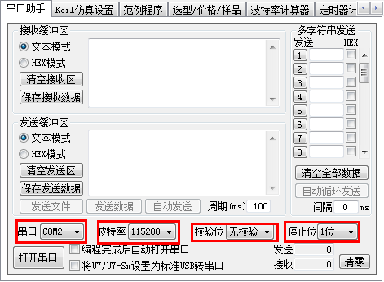
图31 串口设置界面

- 点击“打开串口”按钮如图32：
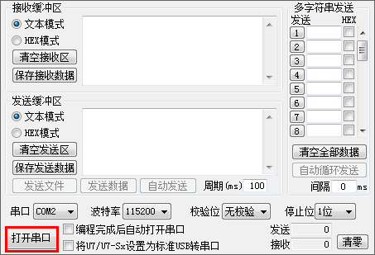

图32 打开串口
- 软后会在串口收发窗口中看到串口收发的信息。

二、字库提取软件的使用
1.打开…../02工具/点阵LED字模生成工具,如图33所示
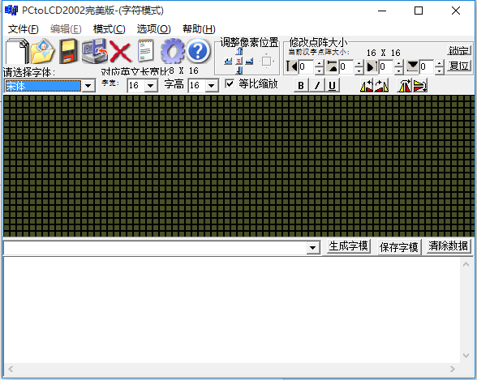

图33
2.在文本框中输入汉字或者字符，如图34所示
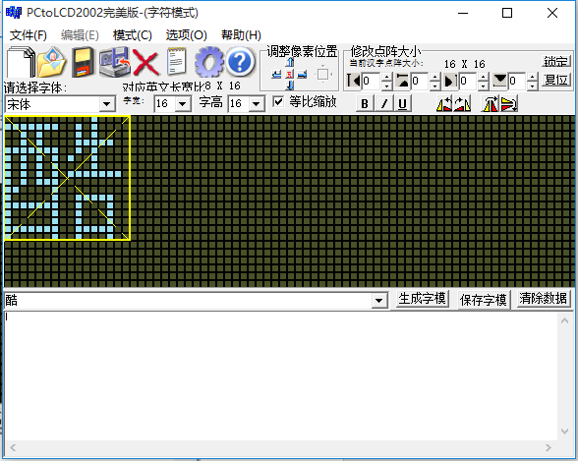

图34
3.点击设置字模生成和液晶面板选项
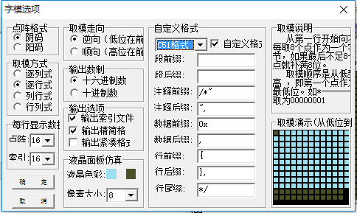
图35
取模方式可以对应代码的扫描方式来更改，输出格式设置为C51。
4.然后点击确定，关闭选项界面，点击生成字模即可生成所需的字模。如图36所示
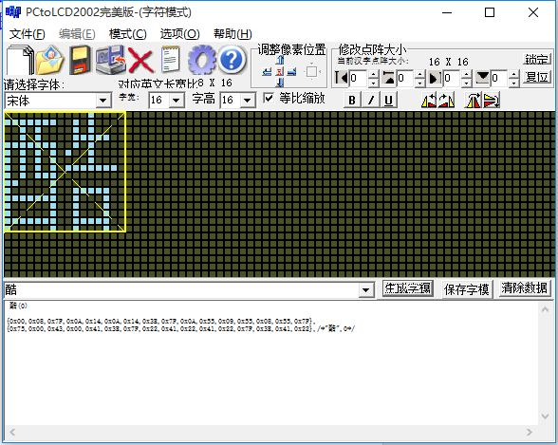

图36

